## 需求规格说明书

————**机房收费系统**

**目录**

**1，引言1**

1.1编写目录2

1.2 背景2

1.3 定义2

1.4 参考资料 2

**2，任务概述3**

2.1 目标3

2.2用户特点4

2.3 假定和约束4

**3，需求规定5**

3.1对功能的规定5

3.2 对性能的规定6

3.3 输入输出要求6

3.4 数据管理能力要求7

3.5 故障处理需求7

3.6 其他专门要求7

**4，运行环境规定8**

4.1设备8

4.2 支持软件8

4.3 接口9

4.4 控制 9

**1【引言】**

1.1 编写目的：

本要求规格说明书对学校机房收费系统进行了简单的分析，给出了系统的数据流程图。系统主要用户是学生、教师，在功能与系统界面上与客户达成一致的看法，以便于开发出用户满意的系统。

预期读者： 学生、教师以及在学校机房上网的人。

1.2 背景

说明：

1. 待开发的软件系统的名称：机房收费系统
2. 用户：学生和教师
3. 该软件系统与学生基本信息表相连接，与校园卡表相连接
4. 适用范围：机房台式电脑、个人笔记本电脑

1.3 定义

术语和略缩图

|  |  |
| --- | --- |
| 术语和缩略图 | 解释 |
| DFD | 系统数据流图 |
|  |  |

1.4 参考资料  
a． 软件工程课本  
b． 《软工视频》  
c．  软件需求说明（GB8567-88）  
**2.【任务概述】**2.1 目标  
A．软件的开发意图  
为了机房收费系统更加简单方便化，为了是工作人员工作效率更高效化，为了账单更加清晰明了化。  
B．应用目标：  
       管理端可以通过本系统的软件，能帮助机房管理者时刻了解学生上下机、注册、充值和退卡等情况进项相应的了解，并可以随时进行结账操作，还有对工作人员工作管理情况记录进行规范化管理。  
       学生应用端可以通过本系统软件，进行自主上下机、充值、查询上机纪录、查询余额等操作，极大的提高了学生查询信息和上下机的效率。

C．作用范围：

本软件适用于机房收费系统管理，可以对学生的上下机、充值、退卡、查询等操作和学生端的自主操作和查询等功能，为机房管理带来了极大的方便性和高效性。

D．软件性质：

软件是一个独立的软件，系统数据库表与学生信息端相连接，获取学生基本信息，账户余额与校园卡系统相连接，进行在线系统充值或退卡。

2.2 用户的特点：

A．本软件系统的最终用户为本校学生和教师以及其他工作人员，软件设计等符合该类群体的使用习惯

B．操作人员的教育水平和技术专长：软件开发

维护人员的教育水平和技术专长：软件开发

C．本软件的预期使用频度：系统正常运行后预期使用频度较高，除了平常上课使用外，在计算机等级考试等情况下访问量会很巨大

2.3 假定和约束

开发经费限制：预期在10000元以内；

开发期限：整个系统的最晚完成期限为2016年8月30日； 软件运行约束：Windows XP以上操作系统

**3.【需求规定】**

3.1 对功能的规定

用列表的方式（例如IPO表即输入、处理、输出表的形式），逐项定量和定性地叙述对软件所提出的功能要求，说明输入什么量、经怎样的处理、得到什么输出，说明软件应支持的终端数和应支持的并行操作的用户数。

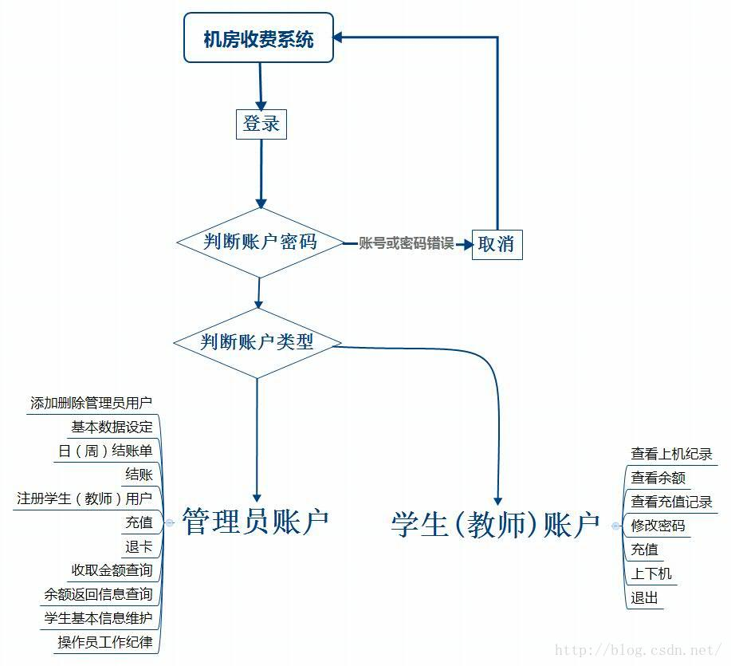

3.2 对性能的规定

3.21 精度

说明对该软件的输入、输出数据精度的要求，可能包括传输过程中的精度。

软件的输入精度：小数点后保留两位小数，限制输入特殊字符。

输出数据的精度：小数点后保留两位有效数字。

传输过程中的精度：小数点后保留两位有效数字。

3.22 时间特性要求

说明对于该软件的时间特性要求，如对：

a． 响应时间；0.5s

b． 更新处理时间；0.5s

c． 数据的转换和传送时间；1s

3.23 灵活性

a． 操作方式上的变化：分为管理员端和学生端，一些操作学生可以通过学生端进行自主操作。

b． 运行环境的变化：可运行在windows XP以上系统。

c． 同其他软件的接口的变化：链接校园卡系统进行机房费用充值和退卡。

d． 计划的变化或改进：根据用户的需求不断的对软件系统进行升级和更新。

3.3 输人输出要求

解释各输入输出数据类型，并逐项说明其媒体、格式、数值范围、精度等。对软件的数据输出及必须标明的控制输出量进行解释并举例，包括对硬拷贝报告（正常结果输出、状态输出及异常输出）以及图形或显示报告的描述。

A．输入

1. 登录系统：用户的账号和面，要求和数据库中存储的数据一致

2. 管理端：学生上机状态查询、学生基本信息查询、学生充值、退卡：输入学生卡号和金额，要求是数字。

3.学生端：充值金额要求是数字。

4. 系统用户的注册和添加：用户账号、密码等，由一定的字符限制。

B．输出

1.对应于系统输出要查询的结构。

2.用户输入信息不合法要求有信息框提示。

3. 部分excel表以及结账表的显示。

3.4 数据管理能力要求

1. 信息存储：将系统所用级别的用户登录验证信息准确存储在数据库中，包括数据的增、删、改等操作。

2. 基本数据的设定：设置合理的基本数据，保证机房收费系统的正常运行

3. 财务管理：定期按照规定的时间结账，保证信息的安全性和保密性

3.5 故障处理要求

1. 硬件故障：断电，磁盘损坏，病毒入侵等造成数据损坏，可联系开发人员，进行专门的数据恢复

2.软件故障：软件可能出现兼容性问题，可及时与开发端联系

3.6 其他专门要求。

A．单位保密要求：系统管理员需要有良好的信誉和职业道德习惯，能做到对系统信息的保密。

B．软件的可维护性：初心运行错误需要找专业人员进行维护工作。

C．软件的易读性、可靠性：要求用户按照要求合法输入，不得随意对如软件的相关空间做任何非法删除或修改。

**4.【运行环境规定】**

4.1 设备

a． SQL Server要求内存在256G以上，CPU2G以上。

b． Clinet内存在128以上，CPU奔腾III以上，最大支持20台分机连接。

4.2 支持软件

操作系统：Windows XP 及以上操作系统

数据库管理系统：SQL Server 2014

4.3 接口

用户接口：讲向用户提供、修改和取消的三个命令选择，对应系统的不同功能的实现。

外部接口：键盘、鼠标和打印机。

内部接口：数据库接口采用sql连接方式。

4.4 控制

该系统的主要输入设备是键盘，输出显示主要是显示器和打印机。